五年级（下）数学第一～三单元测试
班级 姓名 学号 得分

一、填空（26分）
（1）30的因数有（ ）；42的因数有（ ）；
30和42的公因数有（ ）；30和42的最大公因数是（ ）。
（2）在下列圈里填上50以内合适的数，再写出8和12的最小公倍数。
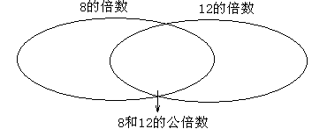

8和12的最小公倍
数是（ ）。

（3）和两个分母的最小公倍数是（ ）；中分子、分母的最大公因数是（ ）。
（4）学校组织一次环保知识竞赛，请仔细观察三位选手的参赛证号码及所代表的信息，把表格填写完整。
参赛证号 | 参赛选手信息
320106 | 三（2）班的选手，在第一考场第6个座位
530213 | 五（3）班的选手，在第二考场第13个座位
651206 | 六（5）班的选手，在第十二考场第6个座位
430708 | （ ）
（ ） | 六（8）班的选手，在第十考场第1个座位
（5）5和30的最大公因数是（ ）； 8和9的最大公因数是（ ）； 14和21的最大公因数是（ ）； 12和18的最大公因数是（ ）。
9和12的最小公倍数是（ ）；10和4的最小公倍数是（ ）；
33和11的最小公倍数是（ ）； 18和24的最小公倍数是（ ）。（6）（ ）是交通事故报警电话，（ ）是急救中心的电话号码。
（7）3个连续自然数的和是72，这3个数分别是（ ）。
（8）下面是华南小学集合时各班在礼堂里的位置图。
六（1）班  第5行  第4行  第3行  第2行  第1行 | 六（2）班 | 六（3）班 | 六（4）班 | 六（5）班
五（1）班 | 五（2）班 | 四（4）班 | 五（3）班 | 五（4）班
四（1）班 | 四（2）班 | 三（3）班 | 三（4）班 | 四（3）班
三（1）班 | 二（3）班 | 二（4）班 | 二（5）班 | 三（2）班
二（1）班 | 一（1）班 | 一（2）班 | 一（3）班 | 二（2）班
第1列 第2列 第3列 第4列 第5列
如果王小强所在班的数对是（χ，3），那么王小强所在的班可能是：
。
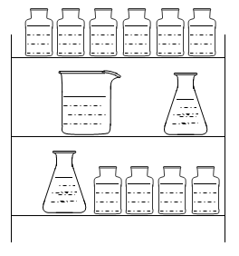
（9）如右图，仪器架分成3层，每一层存放的药水
同样多。请仔细看图，试着回答下面的问题：
（1）1个存放的药水=（ ）个存放的药水。
（2）1个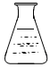存放的药水=（ ）个存放的药水。
二、解方程（16分）
χ－3＝5.47 0.09χ＝5.4

χ÷0.3＝8.1 χ ＋＝

三、判断（对的打“√”错的打“×”）（5分）
1、解方程的依据是等式的性质。…………………………………………（ ）
2、等式两边同时乘或除以m，所得的结果仍然是等式。………………（ ）
3、点A用数对表示是(3,4)，如果先向右平移2格，再向后平移1格，那么A现在的位置在( 5，5 )。……………………………………………… （ ）
4、两个数的积一定是这两个数的公倍数。…………………………… （ ）
5、a和b都是自然数，且a÷b=4，则a、b两数的最大公因数是4。… （ ）
四、选择（将正确答案的 序号填在卡号里）（5分）
1、在平面图上，点A和点B（6，2）在同一行，与点C（2，7）在同一列，A的位置是（ ）。
①（2，7） ②（2，2） ③（6，2） ④（6，7）
2、三个连续奇数的和是45，其中最大的一个数是( )
①14 ②15 ③16 ④17
3、a＋2＝b＋3，那么a（ ）b。
①大于 ②小于 ③等于 ④无法确定
4、李家客厅长4.8米，宽4.2米，选用边长( )分米的方砖铺地不需要切割。
①4 ②5 ③6 ④8
5、24和36的公因数有（ ）个。
①4 ②5 ③6 ④7
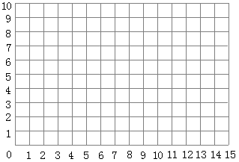
五、操作（12分）
（1）标出点A（1，4）、
B（5，4）、C（6，6）、D（2，6），并顺次连接A、B、C、D、A。围成的图形是 形。
（2）将所围的图形绕B点顺时针旋转90⁰，再用数对表示新图形四个顶点的位置。

六、解决问题（第1、2两题列方程解答。36分）
1、直角三角形的一个锐角是35度，另一个锐角是多少度？

2、两地相距360千米，甲、乙两车同时从两地相向开出，甲车每小时38千米，乙车每小时42千米，几小时后两车相遇？

3、小华和小林都去参加英语培训，小华每6天去一次，小林每8天去一次，7月15日两人同时参加了培训后，几月几日他们又再次相遇？

4、用一种同样的正方形纸片刚好能铺满长25厘米，宽20厘米的长方形，这种正方形纸片最少需要多少个？（先在右图里画一画，再解答）

5、同一种毛巾，在甲超市的标价是10元6条，在乙超市的标价为7元4条。这种毛巾在哪一个超市里便宜？为什么？

6、张老师把35枝铅笔和40本练习本分别平均奖给若干个三好学生，结果练习本差2本，铅笔正好。你知道三好学生最多有几人？

